DETECÇÃO DE BACTÉRIAS RESISTENTES A BETA LACTÂMICOS NA LACTAÇÃO BOVINA

Tiago Fambomel de Sucena Botelho; Érica Garz Fernandes; Juliana Grandi; Renata Ogusucu;

RESUMO

A mastite bovina é um processo geralmente decorrente de infecções bacterianas que causam prejuízos aos produtores de leite. O uso de antibióticos é importante para o tratamento dessas infecções, mas nos últimos anos, a disseminação de bactérias “multirresistentes” tornou o uso desses medicamentos mais parcimonioso. Neste trabalho, a presença de bactérias resistentes a penicilina foi investigada em amostras de leite de 11 vacas do setor de Bovinocultura do Leite do IFC - Campus Camboriú. Nas nossas condições experimentais não foram detectadas bactérias resistentes para esse antibiótico e servem como subsídio para a definição de tratamentos dos animais presentes no setor.

Palavras-chave: Bactérias resistentes. Lactação bovina. Mastite. Antibióticos.

INTRODUÇÃO

Um dos principais transtornos que afligem a produção leiteira é a mastite, processo infeccioso que causa inflamação da glândula mamária (úbere), que geralmente é contraída em decorrência de problemas no gerenciamento da ordenha (COSTA, 1991). Segundo HUDSON (1986) apud KRUG (1992) a mastite causa um prejuízo em média de 181,8 dólares por ano/vaca. Reduzindo a produção do leite em 26%, o que representa grandes prejuízos, além do valor do tratamento e as despesas com medicamentos e veterinário.
A utilização de antibióticos no tratamento da mastite é imprescindível, porém a falta de diagnóstico adequado e o uso frequente desses medicamentos podem desencadear problemas futuros para os animais e para a produção. O uso excessivo de antibióticos estão ligados à indução de alergias e ao desenvolvimento de bactérias resistentes. Segundo MOTA, et al (2005) o aparecimento de resistência a antibióticos, microrganismos que não se inibem pelas concentrações habituais, é um dos grandes problemas para a medicina, pois é causada pela mutação espontânea e recombinação de genes, que criam variabilidade genética sobre a qual atua a seleção natural dando vantagens aos mais aptos.
A resistência bacteriana pode ser transferida por mecanismos diversos caso ocorra a transferência de bactérias resistentes através do leite e/ou seus derivados para a microbiota humana, essas podem transpassar sua resistência a outras bactérias do corpo humano elevando o nível de resistência das bactérias já presentes no ser humano. Por consequência, pode agravar quadros clínicos, tornando-se um problema de saúde pública.

PROCEDIMENTOS METODOLÓGICOS

1. Coleta do leite
Dentre as 16 vacas (bovinos) leiteiras presentes no setor de Bovinocultura do Leite do IFC-Campus Camboriú, foram selecionadas as 11 vacas. Destas, cinco foram escolhidas por terem parido até 60 dias antes da primeira coleta e cinco por terem sofrido mastite. Um animal foi escolhido como controle porque não se enquadrava em nenhuma dessas condições.
Para as coletas foram utilizados frascos de vidro com tampa, esterilizados em autoclave. Após a coleta, o material foi imediatamente levado ao laboratório para a execução dos experimentos.

2. Detecção de bactérias resistentes - varredura inicial
Amostras de leite foram diluídas 10 vezes e semeadas em placas de Petri com meio de cultura Mueller Hinton, suplementado com Mastijet Vaca Seca (MSD) em uma quantidade suficiente para que a concentração final de benzilpenicilina fosse 10 U. Como controle foram utilizadas placas com o mesmo meio de cultura sem o acréscimo de antibiótico.
As colônias bacterianas que cresceram no meio suplementado com Mastijet foram consideradas “resistentes ao antibiótico” e foram isoladas e congeladas em glicerol 20% para serem utilizadas em experimentos seguintes.

3. Confirmação da resistência ao antibiótico
A confirmação da resistência ao antibiótico das colônias isoladas na varredura inicial foi realizada através de antibiogramas, utilizando-se discos de Penicilina G (Laborclin), seguindo-se as instruções do fabricante. Como controle, foram utilizados discos de papel filtro imersos em água estéril.

RESULTADOS E DISCUSSÃO

As amostras de leite das vacas escolhidas para a realização deste trabalho foram plaqueadas inicialmente em placas de Petri contendo meio de cultura suplementado com o medicamento Mastijet. A preparação dessas placas foi complicada devido à pequena quantidade de Mastijet que precisava ser aliquotada e a dificuldade de homogeneizar esse medicamento no meio de cultura. Esse problema pode ter causado pequenas variações da concentração de antibiótico presente na varredura inicial.
As colônias que cresceram nas placas de cultura suplementadas com Mastijet (colônias positivas) foram congeladas e a possível resistência a penicilina foi confirmada através de antibiogramas. O número de colônias positivas obtidas de cada animal testado pode ser observado na tabela 1.

Tabela 1. Número de colônias “resistentes a penicilina” obtidas de amostras de leite das vacas estudadas.
Bovino Leiteira | Número de colônias positivas
Animal 4 | 6
Animal 8 | 6
Animal 11 | 4

Para confirmar a resistência a penicilina das colônias obtidas na varredura inicial foram realizados antibiogramas com discos de Penicilina G, seguindo-se as instruções do fabricante dos discos de inibição (Laborclin). Nesses experimentos todas as culturas obtidas de colônias consideradas positivas na varredura foram sensíveis a Penicilina G, evidenciando a ausência de bactérias resistentes a esse antibiótico nas amostras coletadas.
As figuras 1 e 2 apresentam os resultados obtidos com a cultura 14 isolada na varredura inicial do leite do Animal 4, mas são representativas dos experimentos realizados de maneira similar com amostras de outras vacas. Apresentar os resultados obtidos após a condução da pesquisa na forma de tabelas, gráficos e/ou observações.

Figura 1. Antibiograma mostrando os halos de inibição do crescimento bacteriano na presença de discos de penicilina G (Laborclin).
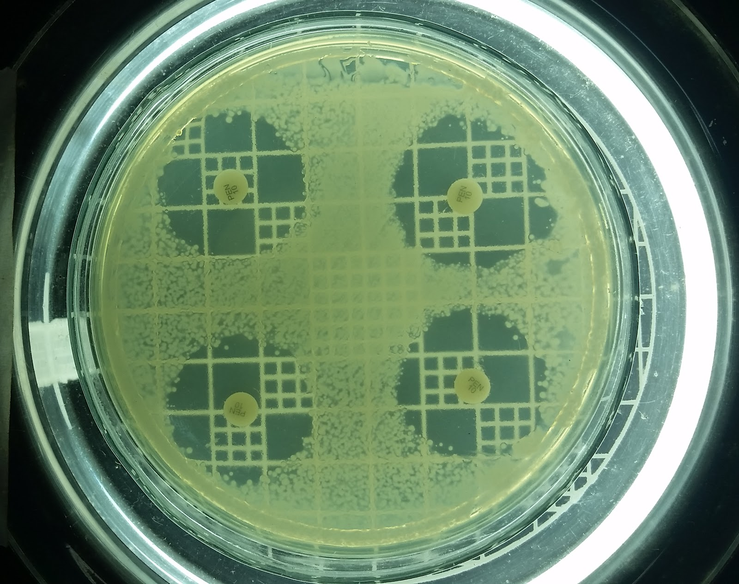

Figura 2. Antibiograma mostrando a ausência de halos de inibição do crescimento bacteriano na presença de discos de papel filtro sem antibiótico.
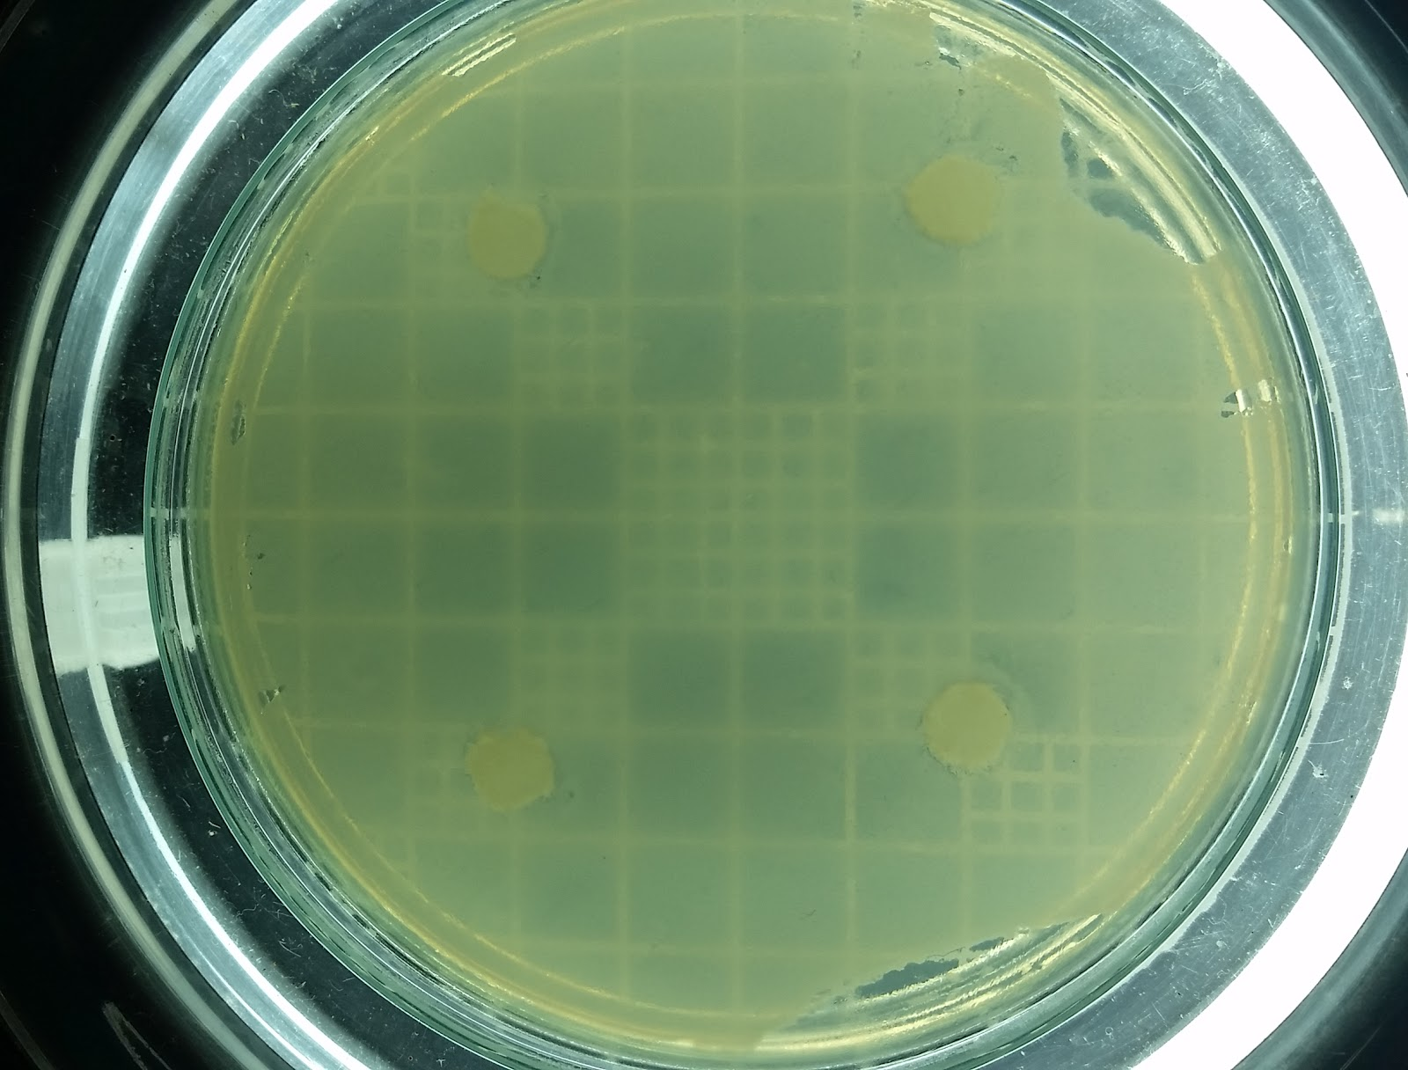

Os antibióticos são importantes para o tratamento de infecções bacterianas em diversas espécies que são criadas para consumo humano. O uso desses medicamentos é realizado para diminuir o sofrimento desses animais e também para evitar a transmissão de microorganismos patogênicos para humanos (FDA, 20?). O uso de antibióticos gerou (e ainda gera) uma pressão seletiva, pois bactérias resistentes tem taxa de sobrevivência maior e deixam mais descendentes, aumentando a proporção de linhagens resistentes a antibióticos a cada geração. Além da transmissão vertical, bactérias podem transferir genes horizontalmente através da conjugação, disseminando ainda mais a resistência a antibióticos (LANDERS et al., 2012).
O uso indiscriminado de antibióticos tem sido apontado como um fator importante para a disseminação das chamadas “bactérias multirresistentes”, deste modo, o monitoramento da presença dessas bactérias em animais de criação e em humanos é importante para a decisão dos tratamentos que serão utilizados. A aplicação de um antibiótico ineficiente contra a linhagem bacteriana que está infectando os animais dissemina ainda mais os genes de resistência a antibióticos na natureza, implicando em prejuízos no curto prazo (pois o medicamento não eliminaria a bactéria patogênica do animal em tratamento) e no médio prazo (pois a frequência de genes de resistência seria ampliada na microbiota dos animais do local, dificultando o tratamento de infecções subsequentes).

CONSIDERAÇÕES FINAIS

O presente trabalho apresenta um procedimento para detecção de bactérias resistentes a antibióticos que possam estar presentes em leite de bovinos que já tiveram mastite. Nossos resultados indicam a ausência de bactérias resistentes a penicilina G nos animais estudados, porém, o procedimento utilizado precisa ser aperfeiçoado para incluir outros antibióticos na análise e auxiliar de forma mais efetiva nos cuidados com os animais.

REFERÊNCIAS

COSTA, ELIZABETH OLIVEIRA DA. Importância da mastite na produção leiteira do país. Revista de Educação Continuada do CRMV-SP. São Paulo, fascículo I, volume I, p.OO3 - 009,1998.

FOOD AND DRUG ADMINISTRATION, Judicious Use of Antimicrobials for
Dairy Cattle Veterinarians. Disponível em <https://www.fda.gov/downloads/AnimalVeterinary/SafetyHealth/AntimicrobialResistance/JudiciousUseofAntimicrobials/UCM095571.pdf> Acesso em 04 ago 2017

KRUG, Ernesto Enio Budke et al. Manual da produção leiteira. 2. ed. Porto Alegre: Cooperativa Central Gaúcha de Leite, 1992. 730 p.

LANDERS, T.F., Cohen B, Wittum TE, Larson EL. A Review of Antibiotic Use in Food Animals: Perspective, Policy, and Potential. Public Health Reports. 2012;127(1):4-22.

MOTA, Rinaldo Aparecido et al. Utilização indiscriminada de antimicrobianos e sua contribuição a multirresistência bacteriana. Brazilian Journal Of Veterinary Research And Animal Science, Recife, v. 42, n. 6, p.465-470, jun. 2005. Disponível em: <http://www.revistas.usp.br/bjvras/article/view/26406>. Acesso em: 31 maio 2016

Aluno do Terceiro ano do Ensino Médio Integrado ao Técnico em Controle Ambiental no IFC – CC, tiagobotelho12@yahoo.com.br
Aluna do Terceiro ano do Ensino Médio Integrado ao Técnico em Controle Ambiental no IFC – CC, ericagrzf@gmail.com
Graduada em Medicina Veterinária (UFRGS, 2009) , atua como médica veterinária no IFC – CC, juliana.grandi@ifc.edu.br
Dra. em Ciências Biológicas (USP, 2009) atua como professora no IFC – CC, renata.ogusucu@ifc.edu.br

